Малыши в 2 года являются активными исследователями мира – всё-то им нужно попробовать, пощупать, поломать или порвать! Конечно, подобную тягу малыша к познанию ни в коем случае нельзя пресекать, а просто стремиться сделать процесс безопасным и менее разрушительным. Вот родителям и приходится искать разные варианты того, чем бы занять своих двухлетних деток.

Важные особенности поведения 2-летних детей
Двухлетний карапуз уже довольно много знает и может ориентироваться в окружающей обстановке. Он порывается всё попробовать, хотя взрослые его постоянно контролируют, не допуская до опасных предметов. Тогда маленькая личность пытается определить границы дозволенного и начинает бороться за свои права. Для этого она стремится сделать что-то заведомо запрещённое (разбить чашку, сломать игрушку), чтобы просто определить, как на это отреагируют родители. Задачей же взрослых в этом возрасте становится очерчивание границ дозволенного для малыша. Эти границы должны быть предельно ясными, и ни при каких обстоятельствах не должны изменяться. Ребёнку наверняка поначалу это не понравится, но спустя время он привыкнет к этим требованиям, зато получит чувство защищённости. Этой установке должны подчиняться все подвижные игры, развивающие и обучающие программы для двухлетних карапузов.

Обучающие занятия
Даже дома двухгодовалого крошку нужно занимать так, чтобы он продолжал развиваться. Современная педагогика утверждает, что интенсивное развитие по специальным программам 2-3-летних детишек, невероятно полезно для них. Подобные занятия должны проводиться в форме игр, индивидуально подбираемых для каждого малыша, поскольку игра ему должна обязательно нравиться. Малыш в процессе этой игры должен пользоваться всеми органами чувств: зрением, слухом, обонянием, осязанием, тактильным восприятием. Занятие должно длиться столько, пока не надоест малышу, после чего его следует завершить.
Для двухлеток придуманы разные виды развивающих игр:
- Кубики Н. Зайцева. Детям в этом возрасте труднее произносить отдельные звуки, чем слоги или свободно растягиваемые гласные звуки. Кубики Зайцева представляют собой склад звуков, которые понятны ребёнку и легко им произносятся. С помощью этих кубиков малыш способен создавать слова. В игре присутствуют кубики разного размера и цвета, издающие разные звуки, помогающие малышам уловить между отдельными звуками разницу.
- С помощью разноцветных пирамидок, включающих 10 колечек, малышей можно обучать счёту. Немного потренировавшись, малыш становится способен быстро охватить взглядом и запомнить все цифры, после чего ему будет легче ориентироваться в счёте.
- Если предложить малышу разноцветные шарики или кубики, то он сможет научиться сортировать их по цветам, попутно запоминая и названия цветов.
- Подбор недостающей части картинки. Для игры потребуются два одинаковых набора картинок с фруктами, ягодами, животными и т. д. Один из этих наборов нужно разрезать пополам. Вначале взрослые показывают малышу, как собирать картинку, а потом он действует сам. Эта игра является прелюдией к собиранию пазлов.

Подвижные игры
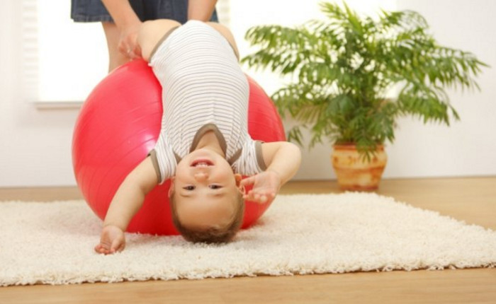
Актуален вопрос, чем занять ребёнка, которому нужно бегать и прыгать, если погода на улице плохая. Но и дома можно найти подходящие для подвижных игр предметы: столы, стулья, скамейки, чемоданы, большие коробки, верёвки, шведские стенки, скакалки, игрушки, мячики, маленькие подушки. Остаётся создать для подвижных игр безопасные условия. Малышей очень радует возможность прыгать, бегать, преодолевать препятствия, а также играть в такие игры:

- Тоннель. Пусть папа сложит для малыша тоннель, по которому «ходят» поезда или машины. Удобнее всего для этого использовать стулья, поставленные в ряд. Малыш на четвереньках пробирается под ними, изображая транспортное средство и издавая соответствующие звуки. В середине маршрута можно устроить заправку, кемпинг или кафе.
- Когда малыш наиграется в статичной позе с игрушками, то ему часто хочется размяться и побегать. Для этого хорошо подойдёт игра в птичек, которые прыгают, летают, взмахивая «крылышками», клюют зёрнышки с пола. Перед началом игры ребёнку полезно показать картинки разных птиц, пусть он сам выберет, какую птицу сегодня изобразить.
- Прыжки по кочкам. Нарисовать мелом на полу «кочки» – кружки размером примерно 20 см. Пусть малыш прыгает с кочки на кочку, чтобы добраться до намеченной цели – конфеты, игрушки или любого другого интересного для него предмета.
- С мячом можно придумать огромное количество игр. Конечно, дома, в окружении хрупких предметов, настоящий мяч лучше заменить воздушным шариком или очень лёгким мячиком, который можно вместе с малышом перекатывать, прятать, чтобы находить, перебрасывать друг другу.
- Очень полезными для развития малыша могут быть игры под музыку, с помощью которых его можно научить ритмично двигаться и повторять за взрослым несложные физические упражнения (приседания, наклоны, махи конечностями, прыжки).

Развивающие игры
Для развивающих игр сгодятся любые предметы, которые можно двигать, открывать, вкладывать, строить из них. В процессе развития малыша тренируется его логика, сообразительность, моторика. Все детишки любят сортировать кубики, собирать конструкторы, матрёшки и пирамидки. Подобных игрушек-сортеров в наше время придумано много. В процессе игр малыша можно подспудно знакомить с формами и цветами предметов, другими их свойствами. Ребёнок будет изучать буквы и животных на кубиках, считать элементы матрёшек или пирамидок. Также двухлетним малышам нужно предлагать материалы с различной фактурой, которую они изучали бы на ощупь. Благодаря этому малыш сможет различать шёлк, бархат, мех, фольгу, бумагу, пластилин, карандаши и другие материалы. Пусть малыш прикасается к материалу, а взрослый будет вслух произносить его свойство, чтобы ребёнок запомнил это понятие.

Чтение
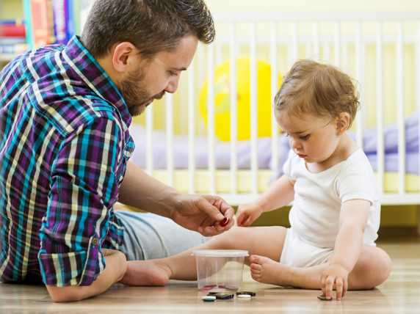
Как можно раньше стоит приучать ребёнка к чтению книг. Пусть он начинает с простого рассматривания картинок, которые помогут научиться различать животных, продукты питания, различные явления и предметы. Очень хорошо, если к чтению подключится папа – для него это будет отличной возможностью сблизиться с чадом, а мама сможет выкроить немного времени для себя. Взрослые должны комментировать первые книжки. Если ребёнка заинтересовала какая-нибудь картинка, на ней нужно задержаться. Нужно артистично передавать реплики героев, анализировать события сказки. Дети обожают пальчиковые куклы, с удовольствием с ними разговаривают, сами пытаются ими манипулировать. Прочитав книжку, нужно указывать на рисунки героев и просить ребёнка назвать их и дать им оценку. Самим взрослым нужно очистить собственную речь от слов-паразитов, жаргонизмов, фразы не коверкать, а название всякого предмета или имя героя произносить понятно и чётко. Ведь малыш, словно губка, впитывает все слова взрослых, поскольку они для него являются непререкаемым авторитетом.

Компьютер
Как ни ругай компьютер, но в наши дни существование людей стало уже немыслимым без него. С его помощью можно сделать много полезных дел, годится он и для того, чтобы занять ребёнка. На компьютере можно смотреть мультфильмы, слушать песенки и танцевать с мамой, рассматривать фотографии, сделанные на праздниках или во время прогулок, развивающие слайды с животными и т. д. Зачастую это единственная возможность передать малышу, как, например, рычит лев или кричит индюк, что маме просто невозможно воспроизвести.

Труд
Все маленькие дети обожают помогать маме на кухне или по дому: подержать блендер, помешать кашу, подметать, мыть посуду, пылесосить, складывать одежду в стиральную машину. И особенно они рады, когда мама их за это хвалит. Совсем маленьким детям можно, конечно, поручать только простейшие задания, облекая их в игровую форму. Например, полить цветы или протереть пыль на полке, сопровождая занятие забавными комментариями. Ребёнку нельзя отказывать в желании помочь, даже если у него это не слишком здорово получается. В этом возрасте важен не результат, а желание взять на себя частицу общих семейных дел. Уборка игрушек также может обернуться игрой: можно дать малышу корзинку и предложить собрать в комнате урожай игрушек, который затем отнести на место.

Природоведение
Различные природные явления можно изучать, даже сидя дома. Например, во время дождя малыш может смотреть на капли воды, стекающие по стеклу и идущих под зонтиками людей. В другое время наблюдать за птичками, как они летают, куда могут сесть, чем отличаются друг от друга. Мальчики особенно любят наблюдать за автотранспортом, заодно изучая разные его модели.
Можно смотреть и не на улицу, а на горшки с цветами, разглядывать и ощупывать листочки, понюхать их, пока мама рассказывает, что нужно, чтобы они росли. Наличие домашних животных самым благотворным способом влияет на развитие малышей, делает их добрее, они даже раньше начинают говорить.

Рисование
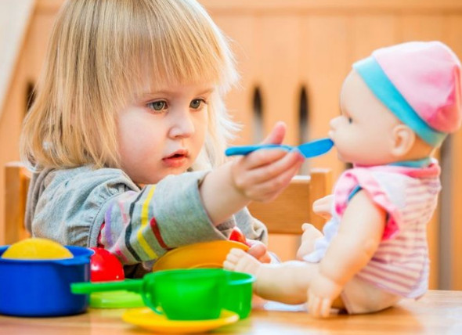
Занимаясь рисованием, малыш формирует своё образное мышление, восприятие цветов, развивает мелкую моторику. Ему желательно дать большой лист бумаги, краски с кисточками, фломастеры или карандаши – и пусть он проявит фантазию. Ему нужно предоставить свободу рисовать то, что придёт в голову. На него не следует ругаться и доказывать, что вообще-то трава не красная, а зелёная, лучше объяснить какие цвета в каком месте лучше использовать. А ещё лучше рисовать вместе с ним.

Физкультура
Чтобы ребёнок рос здоровым и физически развитым, с ним обязательно нужно делать зарядку. Отличным занятием является, например, фитбол. С помощью такого мяча ребёнок может развивать вестибулярный аппарат, мускулатуру спины и живота. Полезны также качели, канат, турник, шведская стенка – всем этим малыши очень любят пользоваться.

Музыка
Учёные обнаружили, что у малышей уже проявляется музыкальный слух, который родителям нужно стараться развивать как можно раньше с помощью игрушечных музыкальных инструментов. С ними можно весело танцевать под музыку, петь песенки.

Купание
Стоит добавить в воду пену для ванн, как обычное купание превращается в весёлое развлечение. Ещё больше радости крошке доставят плавающие в пенных облаках любимые игрушки.

Театр
Отличным занятием является домашний кукольный театр, где по мотивам известных сказок для малыша можно устраивать настоящие спектакли. Малыш и сам может исполнять в них небольшие роли.
Как видно из сказанного, двухлетнего малыша есть чем занять дома. Нужно только более чутко прислушиваться к его настроению и желаниям, позволять самовыражаться, пусть он сам выбирает для себя игру. На каждое увлечение не нужно тратить слишком много времени, поскольку оно быстро утомляет ребёнка, лучше их чередовать.
ЧЕМ ЗАНЯТЬ РЕБЕНКА, КОГДА НАДОЕЛИ ИГРУШКИ?
1.Волшебная сумочка.
Возьмите свою старую сумку, положите в нее баночки от старых кремов, пудры, и губных помад (вымытые), пустые коробочки, крупные пуговицы, ручки без стержней, старый телефон, пульт от телевизора, блокнотик, карандашик и прочую ерунду (не острую, не грязную и не опасную для малыша).
Можно разложить во внутренние карманчики и закрыть замочки и дайте ребенку на растерзание. Дети с игрушками столько не возятся, сколько с этими «сокровищами». А уж если Вы не поленитесь засунуть в пустые коробочки всякие мелочи, у Вас появится масса свободного времени, а малыш получит замечательное развлечение. Маленького человека интересуют только «взрослые» вещи!
2. Игрушки из киндер-сюрприза.
Насыпьте в тарелку крупу и спрячьте туда игрушку из киндер-сюрприза, пусть ребенок все это видит, и предложите ему отыскать спрятанные игрушки. Проводить только под присмотром взрослого!
3. Помпоны, клубки.
Помпоны — замечательные маленькие мячики! Если оторвались от шапки – не спешите выбрасывать. Можно придумать с ними множество увлекательных игр. Можно использовать просто как мячик – кидать, ловить, мять такой одно удовольствие. Можно играть с ним в «стаканчики». Берем несколько одинаковых стаканчиков, одним накрываем помпон и меняем местами стаканчики. А малыш пытается найти. Можно катать с гладкой наклонной поверхности, изучать по ним цвет и счет. Заинтересовался клубком – замечательно! Пусть крутит его, вертит, мотает, тянет за ниточку. Попробуйте вместе смотать клубок.
Так же можно использовать в детской игре вышедшие из строя технические приборы (телефоны обычные и сотовые, калькуляторы). Настоящие предметы нравятся малышам значительно больше, чем игрушки.
4. Контейнеры от Киндер-сюрпризов (с 4 месяцев) – погремушки.
Насыпьте в контейнеры из под киндера разную крупу: горох, рис, гречку, манку, макароны, получаются погремушки с разными звуками, не забудьте заклеить! Погремушку завязать в текстиль.
5. Молнии, шнурки, завязки, веревочки, застежки.
Мы часто покупаем специально для тренировки мелкой моторики развивающие игрушки, шнуровки, планшеты, которые состоят из всевозможных молний, застежек, завязок.
Только зачем покупать, если пряжки есть на каждом ремне и туфлях, на ботинках — шнурки, на одежде – пуговицы крючки и молнии, пуговицы. Покажите назначение этих предметов на настоящей одежде. В любом доме есть старая, вышедшая из строя одежда и обувь, которую можно вычистив и выстирав, отдать малышам для игр. Покажите малышу, как плести косички из ленточек, шнурков и веревочек, как застегивать пряжки.
6. Полотенца, простынки, тряпочки, мешочки.
Тренируем тактильное восприятие. Их малышам очень полезно мять и щупать. Ведь полотенца и тряпочки из различных тканей могут иметь совершенно разную структуру. Совсем маленькие могут играть в «ку-ку» или в прятки мять щупать ткани различной текстуры.
Из полотенца или пеленки можно сделать импровизированный мешочек, накидку, под который складываем различные предметы, а ребенок их на ощупь пытается узнать. Можно из простынок и полотенец делать домики, даже гамаки и качели для кукол. Тут малыши могут сами учиться вязать узлы и конструировать. Можно запеленать куклу. Угадывать на ощупь спрятанные за тканью предметы.
7. Прищепки (от года).
Прищепки развивают мелкую моторику, умение совладать с пальцами. Из плотного картона можно вырезать картинки солнца или ёжика и с помощью прищепок прищепить им лучики или колючки.
Можно протянуть веревку и пусть ребенок развешивает белье.
8. Крупы, соль.
Обычная крупа скрывает в себе огромное количество возможностей по развитию мелкой моторики. Мелкую крупу и соль можно использовать для пальчикового рисования. Для этого надо высыпать крупу на поднос ровным слоем. Сначала порисуйте сами. Главное – заинтересовать, увлечь малыша. Проведите пальчиком по крупе.
Получится яркая контрастная линия. Потом возьмите пальчик ребенка. Пусть малыш сам нарисует несколько хаотичных линий. Когда ребенок освоится, можно переходить к рисованию узоров. Сначала рисует мама, затем пробует малыш. Рисовать можно все что угодно: хаотичные линии, домики, круги, заборы, облака, спирали, лица.
Можно изучать форму, буквы и цифры. Рисованием лучше всего заниматься на кухне и сажать малыша так, чтобы он не рассыпал крупу туда, куда не залезает пылесос.
Крупную крупу (гречку-ядрицу, горох, фасоль) можно использовать для выкладывания картинок, так же как и из спичек, пуговиц и ватных палочек. Соответственно, подходит она и для аппликаций. Пересыпать крупу интереснее всего в прозрачной посуде

